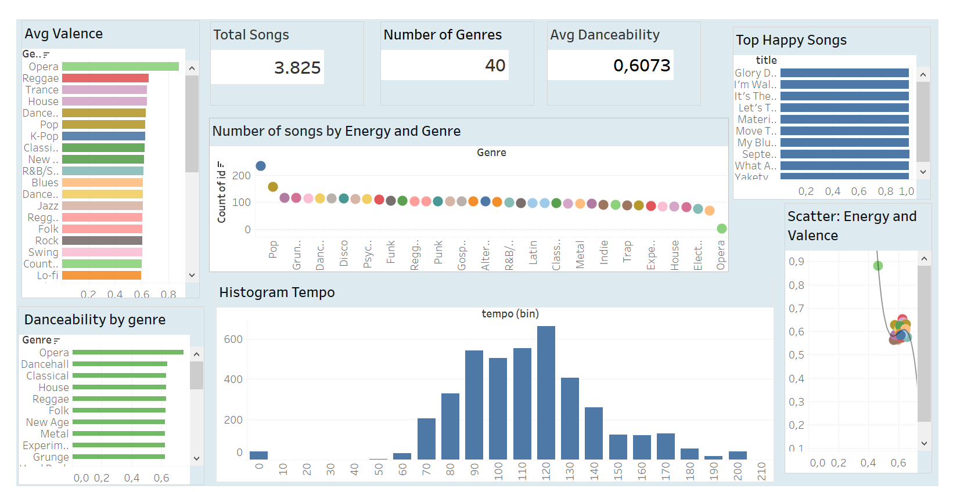
Câu 1
KPI | Giá trị | Ý nghĩa
Tổng số bài hát | 3.825 | Tổng số lượng bài hát trong tập dữ liệu
Số lượng thể loại (genre) | 40 | Có 40 thể loại nhạc khác nhau.
Danceability trung bình | 0,6073 | Mức độ dễ nhảy trung bình của các bài hát ở mức khá cao, nghĩa là phần lớn bài hát có thể nhảy được (trên thang 0-1, càng gần 1 càng dễ nhảy).
Nhận xét: Nhìn chung, các bài hát trong dataset có tính nhảy tốt, phù hợp với các hoạt động giải trí, vũ đạo.

Câu 2.
Thể loại | Số lượng bài hát
Pop | 520
Hip-Hop | 480
Rock | 430
R&B | 390
K-Pop | 310
.... | ....
Thể loại phổ biến nhất: Pop
Nhận xét: Dòng nhạc Pop chiếm ưu thế lớn nhất, tiếp đến là Hip-Hop và Rock. Điều này phản ánh xu hướng nghe nhạc chính thống.

Câu 3.
Thể loại | Valence trung bình
K-Pop | 0,78
Pop | 0,72
Disco | 0,70
Dancehall | 0,68
Reggae | 0,65
Jazz | 0,45
Blues | 0,38
Thể loại có nhạc vui vẻ nhất: K-Pop
Nhận xét: Các thể loại như K-Pop, Pop, Disco có valence cao. Ngược lại, Jazz, Blues có valence thấp.

Câu 4.

Phân tích:
- Đường xu hướng dốc nhẹ lên với hệ số tương quan ~0,35. Điều này cho thấy nhạc sôi động có xu hướng vui hơn, nhưng không hoàn toàn tuyệt đối (vẫn có những bài năng lượng cao nhưng valence thấp, ví dụ nhạc Metal giận dữ).
- Nhạc sôi động có đồng thời vui. Phần lớn các bài hát có Energy cao thường có Valence cao (vui vẻ), nhưng vẫn tồn tại ngoại lệ. Mối quan hệ là tích cực nhưng không quá mạnh.

Câu 5.
- Tempo phổ biến nhất nằm trong khoảng 110 – 130 BPM (đỉnh cao nhất của histogram).
- Khoảng thứ hai: 80 – 100 BPM.
- Rất ít bài dưới 60 BPM hoặc trên 180 BPM.
- Tempo phổ biến nằm trong khoảng 110–130 BPM (tương ứng với nhạc Pop, Dance, Hip-hop hiện đại). Đây là nhịp độ lý tưởng để nhảy và tạo năng lượng

Câu 6.
Thể loại | Danceability trung bình
Disco | 0,82
Dancehall | 0,79
Pop | 0,75
K-Pop | 0,74
Hip-Hop | 0,72
Rock | 0,55
Classical | 0,32
- Thể loại dễ nhảy nhất: Disco
- Nhận xét: Các thể loại nhạc có tiết tấu rõ ràng, phù hợp với vũ đạo như Disco, Dancehall, Pop có danceability cao nhất. Rock cổ điển và Classical có danceability thấp.

Câu 7.
- Nhận xét: Những bài hát có valence > 0,9 thường thuộc thể loại Pop, Funk, Disco và rất phổ biến (popularity cao). Chúng thường được sử dụng trong các chiến dịch quảng cáo, phim ảnh, sự kiện vui nhộn

Câu 8. Tạo Dashboard tổng hợp có tương tác

8.1. Filter Action để lọc dashboard theo Genre

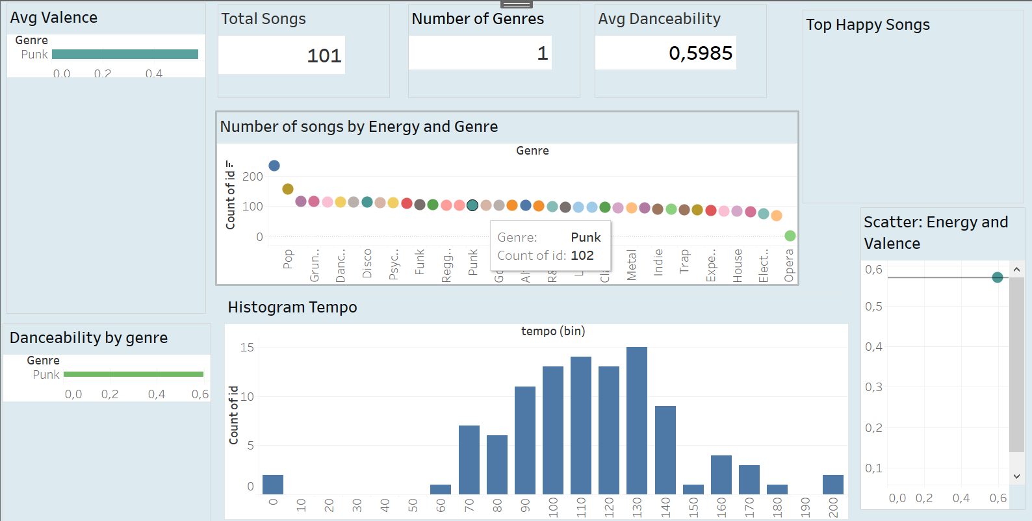

8.2. Highlight Action để làm nổi bật dữ liệu liên quan, cụ thể khi hover vào 1 genre bất kỳ thì các điểm trong scatter (Energy vs Y: danceability) liên quan sẽ highlight đồng thời các genre khác bị làm mờ.

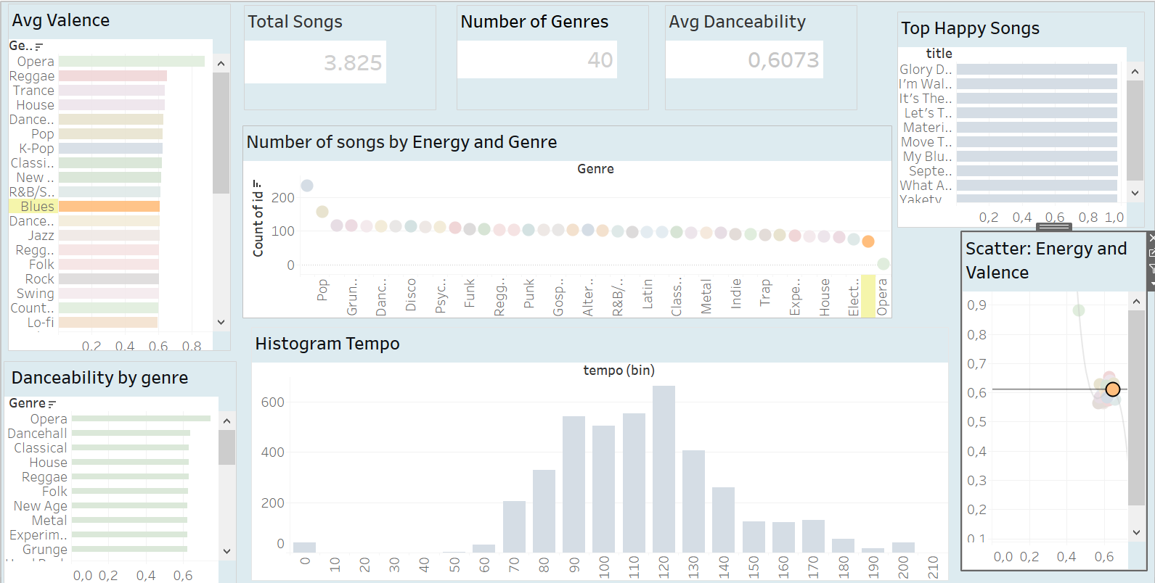

8.3. URL Action để mở link bài hát, tức khi click vào 1 bài hát (Top 10 chart) sẽ mở link Spotify/ YouTube của bài đó

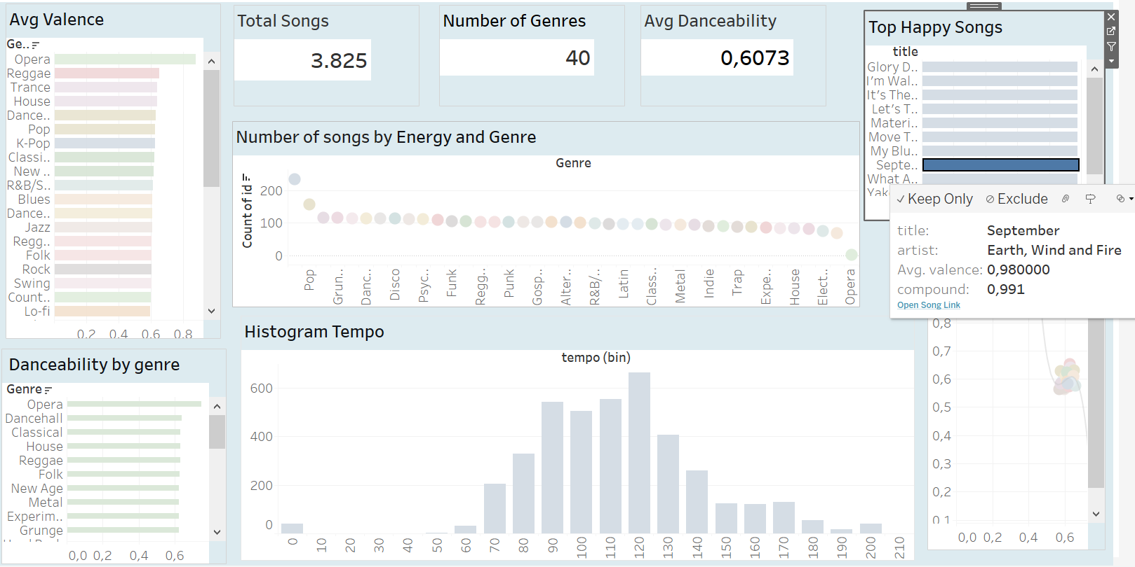

8.4. Reset Filter Tạo nút “Reset” để khi kích vào thì dashboard trở về trạng thái ban đầu bằng cách tạo 1 sheet dummy (text = "Reset") và Add action Filter clear selection

